**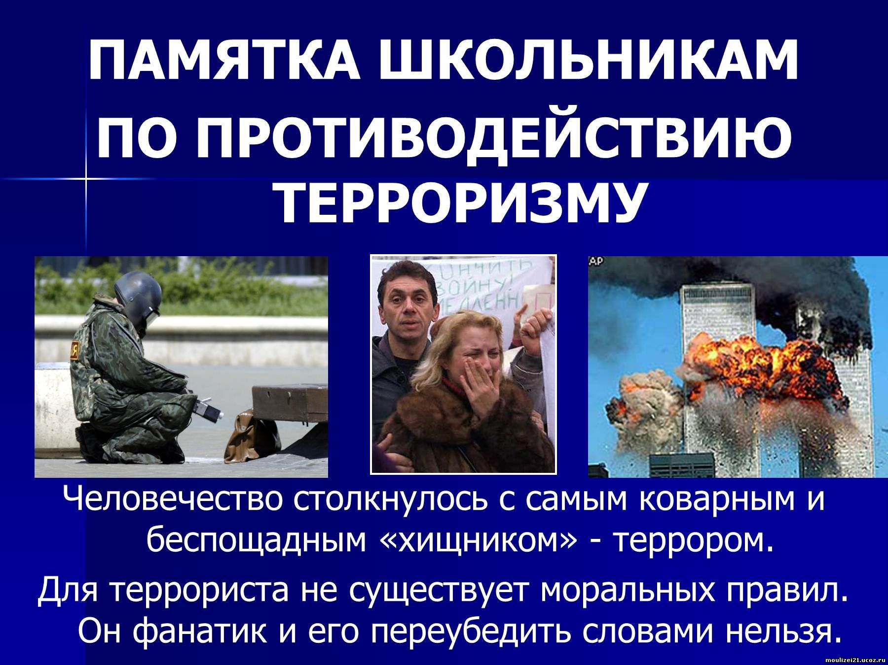  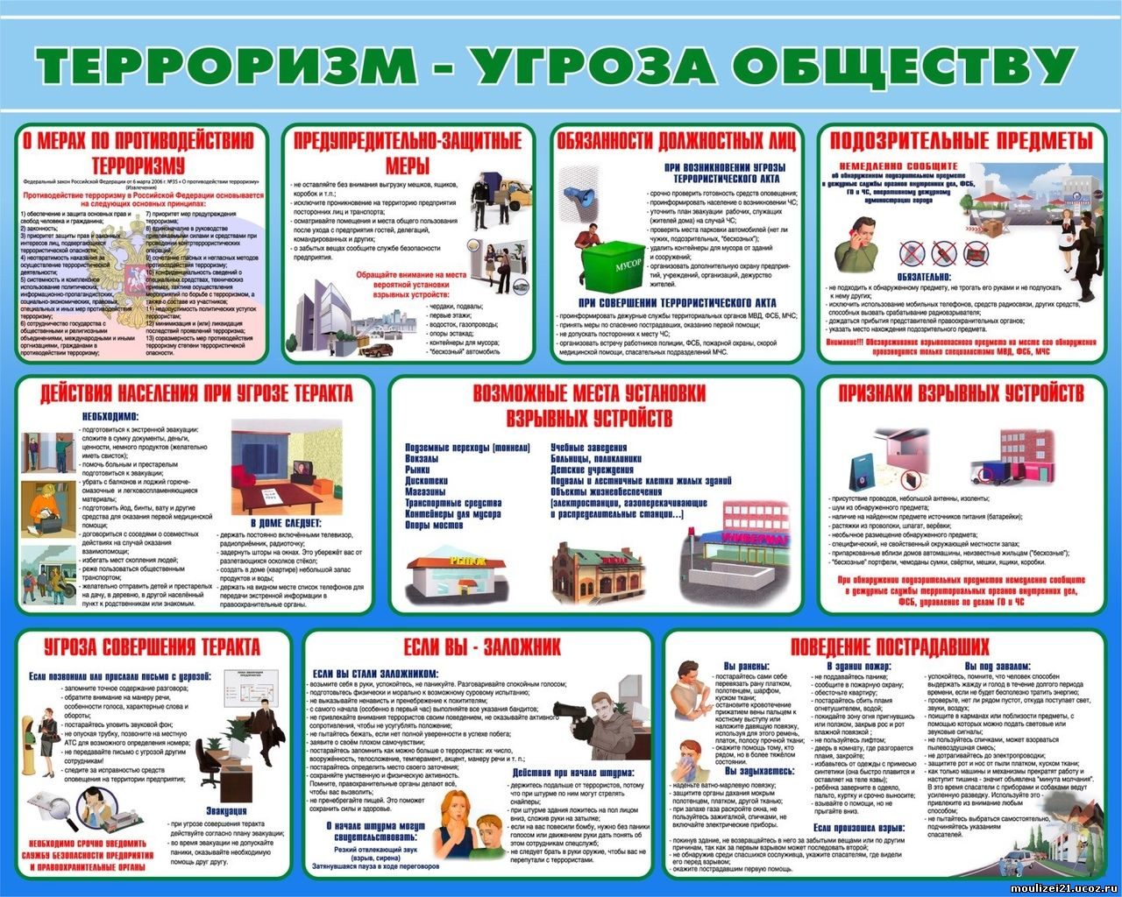  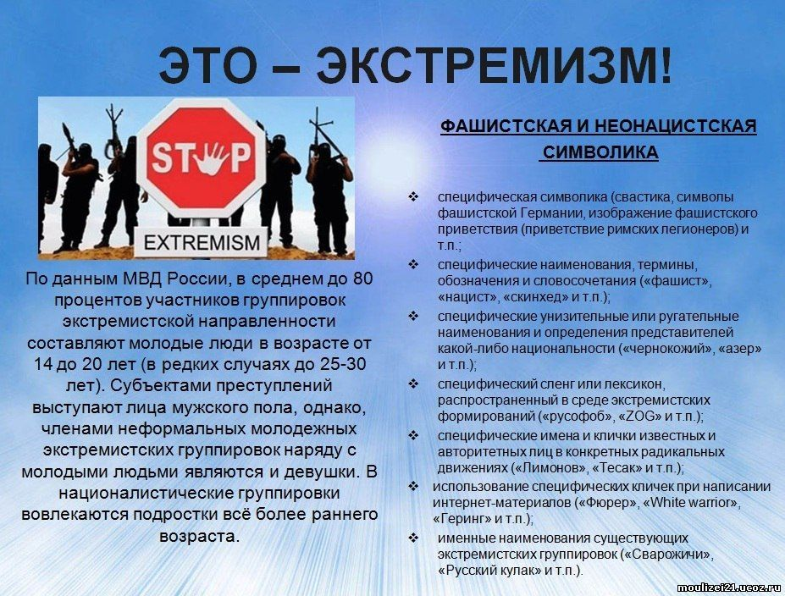     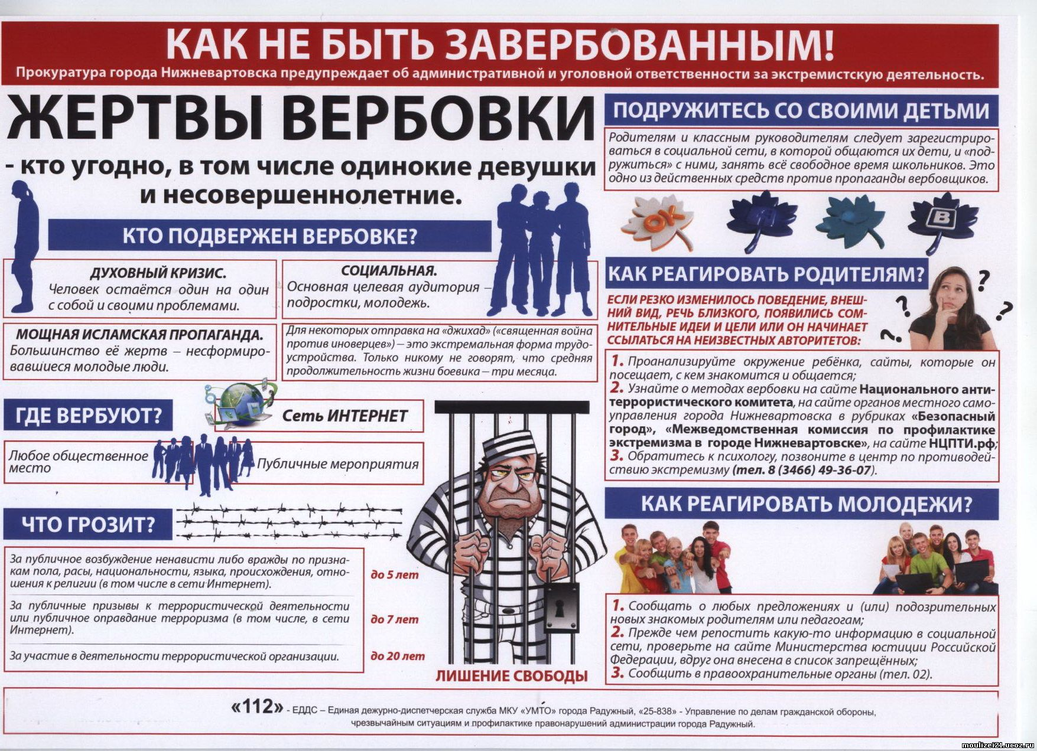**[**https://yandex.ru/images/search?from=tabbar&text=Профилактика%20в%20сфере%20противодействия%20терроризму%20и%20экстремизму**]( %20%20%20%20%20%20%20%20%20%20%20%20%20%20%20%20%20%20%20%20%20%20%20%20%20%20%20https://yandex.ru/images/search?from=tabbar&text=Профилактика%20в%20сфере%20противодействия%20терроризму%20и%20экстремизму)